**Курск – город «Воинской славы»**

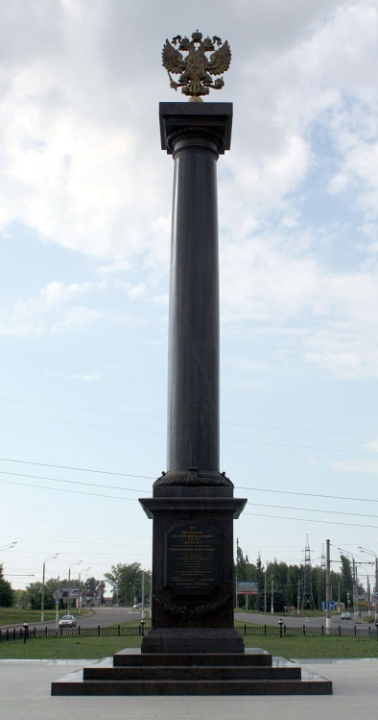

27 апреля 2007 года указом президента Российской Федерации город Курск получил звание «Город Воинской Славы»: «За мужество, стойкость и массовый героизм, проявленный защитниками города в борьбе за свободу и независимость Отечества».

22 апреля 2010 года была открыта стела «Город Воинской Славы».

*****Напиши каллиграфически некоторые названия городов «Воинской славы»:* Курск, Белгород, Орёл, Воронеж, Брянск, Старый Оскол.





Какие еще города «Воинской Славы» ты знаешь? Подготовь сообщение о любом из этих городов.

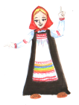

**Соедини** стрелками словосочетания, подходящие по смыслу.

Города «Воинской Славы» за храбрость дали

Ордена, медали памяти цветок

Вечный огонь города-солдаты